
Н.Жиганов. Опера «Джалиль»
История создания
Опера Н.Г.Жиганова «Джалиль» представляет собой уникальное явление - она повествует на просто о современнике композитора, а о человеке, с которым Жиганов был лично знаком и дружен.
Знакомство композитора с Мусой Джмлилем состоялось в 1930-х годах. По воспоминаниям Жиганова, Муса Мастафович долго к нему присматривался и вслушивался в его музыку, а в 1938 году предложил написать оперу по его поэме «Алтынчеч». Совместная работа над оперой сблизила их, поэт и композитор стали близкими друзьями. По старинному обычаю они даже обменялись поясами, когда поэт уходил на фронт. В письме с фронта Джалиль сообщил Жиганову, что работает над либретто оперы, повествующей о героях войны. Он надеялся на дальнейшее сотрудничество с Жигановым. Но этим надеждам не суждено было осуществиться - Джалиль не вернулся с войны, и у Жиганова возникла идея почтить память друга созданием оперы о нем.
Так родилась опера «Поэт». Опера была написана на либретто Ахмеда Сафиевича Файзи и поставлена в Казани, но вскоре подверглась большой критике и была снята с репертуара театра. Композитора обвиняли в искажении исторических фактов: ведь Муса Джалиль попал в плен и этого факта для того времени было достаточно, чтобы обвинить поэта в безволии и даже в предательстве. Только позднее были раскрыты обстоятельства того, что в плену Муса Джалиль был одним из инициаторов создания подпольной группы, которая готовила восстание военнопленных, за что немцы арестовали всю верхушку группу, заточили их в Моабитскую тюрьму, а затем казнили. Перед казнью, находясь в Моабитской тюрьме, М.Джалиль написал цикл стихов, которые были бережно сохранены и преданы на родину бельгийцем Андрэ Тиммермансом, который также был узником Моабитской тюрьмы.
Доброе имя М.Джалиля было восстановлено, и композитору Н.Жиганову предложили возобновить спектакль, ко композитор отказался - ведь теперь в его распоряжении были и новые факты, и новые стихи Джалиля. Композитор и либбретист создали практически новую оперу, получившую название «Джалилиь». Первая постановка новой оперы состоялась в Казани 15 мая 1957 года.
Особенности строения и содержание оперы
Строение оперы необычно - она состоит из 7 картин, каждая из которых предваряется строками стихов поэта, которые проецируются на экране сцены. В каждой из картин предстают разные эпизоды жизни поэта: воспоминания о доме, о любимой жене и дочке, сцены боев, сцены отдыха между боями, трагический эпизод пленения и т.д. Картины различаются по структуре. Так, в 1 картине преобладают сольные номера. 3 картина построена на речевых интонациях и оркестровых интерлюдиях. 4 и 5 картины - это преобладание хоровых номеров. 6 картина - противопоставление сцены подготовки к новогоднему празднику в госпитале и драматический эптзод Канзафарова с женой Джалилия. 7 картина - вновь преобладание сольных номеров. В целом жанр оперы можно обозначить как монологическая опера-поэма.

Действующие лица:
Муса Джалиль, поэт (драматический тенор),
Жена поэта (лирико-драматическое сопрано),
Журавлев, полковник, командир отряда (бас),
Андрэ, бельгиец, военнопленный (баритон),
Казанфаров, лейтенант (баритон),
Хаят, татарская девушка, угнанная в фашистскую Германию (меццо-сопрано),
Безумная женщина с ребенком, белоруска (меццо-сопрано),
Ковалев, старшина (бас);
Солдаты: Сатпаев, казах (тенор), Ишназаров, татарин (баритон), Усенко, украинец (бас);
Солдаты, военнопленные, часовые, дети, женщины - подруги жены поэта, люди разных национальностей, угнанные в фашистскую Германию.

Краткое содержание
1 картина | «Жизнь моя песней звенела в народе,  Смерть моя песней борьбы прозвучит.»
В мрачной камере Моабитской тюрьмы проводит свои последние часы приговоренный к смерти Джалиль. Его мысли обращаются к Родине, в памяти всплывает прощание с женой и спящей дочуркой, видения родной Казани, мирные народные напевы Татарии.
2 картина | «Нам скрепили дружбу  Кровь и пламя.»
Новые воспоминания оживают перед мысленным взором поэта. Короткая передышка между боями. Солдаты пишут письма домой, чистят оружие. Казах Сатпаев напевает грустную песню о далеком Иртыше. Ишназаров сочиняет письмо казанским девушкам, но, заслушавшись, забывает о нем. Приход капитана Джалиля поднимает настроение у загрустивших воинов. Он помогает Ишназарову закончить письмо, найдя простые сердечные слова. Внезапно вбегает лейтенант Казанфаров. В панике он кричит, что отряд окружен фашистами. Джалиль резко обрывает его. Полковник Журавлев грозит отдать труса и паникера под суд, но Казанфаров клянется в бою искупить свою вину. Бойцы расходятся; Журавлев открывает Джалилю серьезность положения. Он говорит о своем решении отвлечь на себя силы фашистов, чтобы Джалиль с частью отряда смог выйти из кольца, и признается, что поэт, чьи пламенные стихи поднимают людей на борьбу, дорог ему, как сын.
3 картина | «Кто не знает мужества - тот раб.»
Ночь. Зарево далеких пожаров. На обугленной земле лежит тяжело раненный Джалиль. Придя в себя, он слышит голос, напевающий колыбельную песню. К нему приближается безучастная ко всему женщина с мертвым ребенком на руках и проходит мимо, не слыша обращенных к ней слов. Джалиль пытается встать, но снова теряет сознание. Очнувшись, он видит человека, который, прячась, пробирается от линии фронта, и узнает в нем Казанфарова. Джалиль приказывает ему вернуться на поле боя. Дезертир пытается застрелить единственного свидетеля его бегства, но Джалиль опережает его. Раненый Казанфаров бежит прочь, а Джалиль, проклиная изменника, идет к фронту.
4 картина | «Прости, Родина!»
За колючей проволокой концлагеря группами собираются военнопленные. Испытания не сломили их волю. Пользуясь тем, что часовой далеко, они читают стихи Джалиля. Бельгиец Андрэ стережет их, беззаботной песенкой предупреждая о приближении опасности. Обессиленный поэт выходит из комендатуры. Друзья предлагают ему организовать побег, но он отказывается, не желая спасаться ценой жизни других. Фашисты предложили сохранить ему жизнь, если он будет служить им. Джалиль принял это предложение: отныне он будет бороться с врагом, надев позорную маску предателя. Его страшит лишь, что слух о предательстве дойдет до Родины и близких.
5 картина | «Кто посмеет сказать,  Что я предал?!»
На разрушенной железнодорожной станции в немецком тылу работают люди, согнанные из разных стран. Они читают приказ, обещающий награду за поимку руководителя подпольной борьбы Гумерова, чьи песни так любимы народом. С ненавистью и презрением встречают пленные Джалиля, одетого в немецкую форму. Джалиль напутствует легионеров, навербованных немцами, перед отправкой на Восточный фронт. Эшелон отправлен, все расходятся. Муса Джалиль остается один. Он слышит грустную песню татарской девушки Хаят, полную тоски по родным местам, и спрашивает, кто сочинил эту песню. Вместо ответа Хаят бросает ему в лицо слова презрения. Сбежавшиеся пленные оскорбляют его, грозят расправой. Солдаты оттесняют народ, окружая Джалиля. Офицер злобно кричит: «Ваши легионы переходят на сторону Советов!» - и вдруг догадывается - «Гумеров!…» Пленные с мольбой простирают руки к Джалилю: теперь он может смотреть людям прямо в глаза.
6 картина | «Не верь!»
Муса, брошенный в тюремную камеру, мыслями обращается к жене. Он видит утешающих ее подруг, веселье новогоднего праздника, игры детей, и среди них свою дочь. Внезапно Джалилю представляется иная картина; что расскажет о нем Казанфаров?! Он видит предателя, входящего в его дом, слышит настойчивые вопросы жены и ответ: «Муса перешел на сторону врага». Но жена не верит лживой вести.
7 картина | «Песни всегда посвящал я отчизне,  Нынче отчизне я жизнь отдаю.»
Вновь вокруг глухие стены тюрьмы. В камеру вталкивают избитого Андрэ. Джалиль склоняется над ним. Бельгиец не понимает, как человек, приговоренный к смерти, может еще писать стихи. Но Джалиль знает - у него много друзей. Готовясь к казни, он передает Андрэ «Моабитскую тетрадь»: его стихи должны дойти к народу. Поэт обращается к Германии, родине Маркса, Гейне, Бетховена, горячий призыв сбросить цепи позора. Его слова подхватывают десятки голосов.

В музыке оперы «Джалиль» имеется несколько важных лейтмотивов - это музыкальная тема, связанная с определенным персонажем, явлением или отвлечённым понятием.
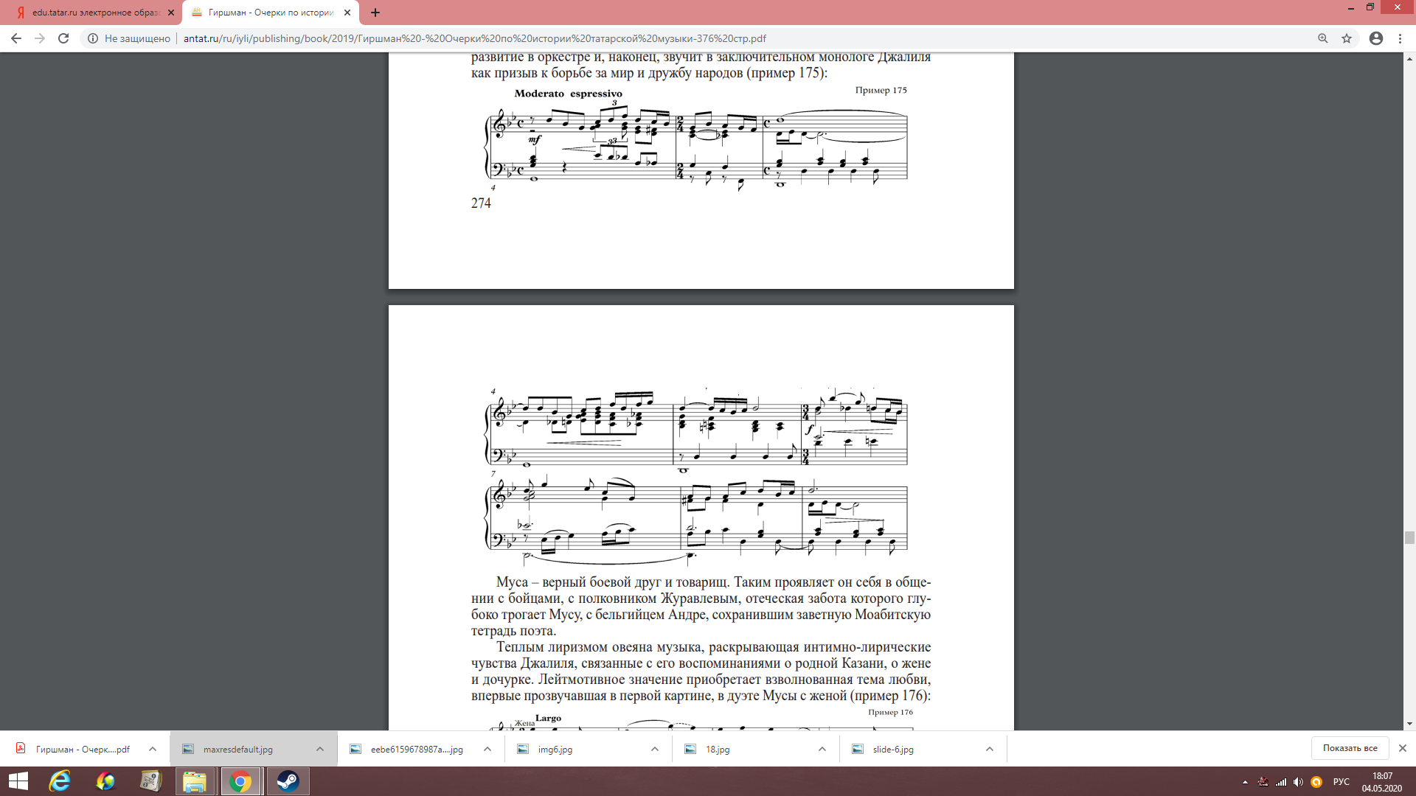
Лейтмотив Джалиля звучит в оркестровом вступлении оперы. Она идет в неторопливом темпе и имеет ярко выраженный национальный колорит. В зависимости от происходящих событиях эта лейттема в дальнейшем приобретает разный характер: то решительно-волевой, то трагический.

Лейтмотив творчества и вдохновения - это ария Джалиля из 1 картины «Встречал я песней каждую весну». Этот лейтмотив олицетворяет творческий и гражданский подвиг поэта. Она также звучит и в 7 картине оперы.

Лейтмотив любви - он звучит в дуэте Джалиля и его жены. Сила этой любви дает героям в трудную минуту веру и надежду. В приведенном номере партии Джалиля и его жены звучат в унисон (то есть когда исполнители поют одну и тоже мелодию).

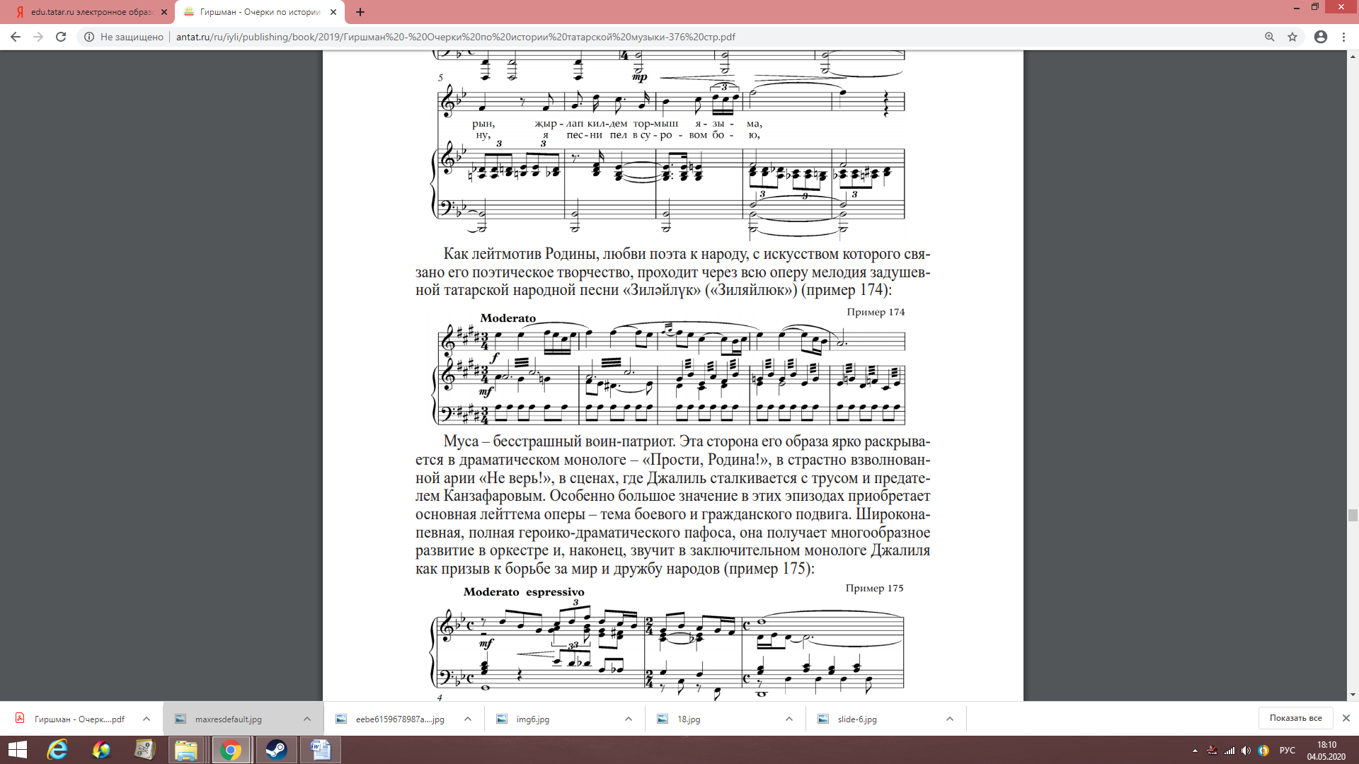
Лейтмотив Родины - звучит в 1 и 7 картинах и построена на интонациях татарской народной песни «Зиләйлүк». Муса Джалиль, находясь в фашистском плену, вспоминает свою Родину. Эта лейттема звучит очень трогательно, светло, прозрачно, выделяясь особой теплотой и задушевностью. Эту мелодию исполняет солирующий гобой, звучание которого имитирует звуки татарского курая.

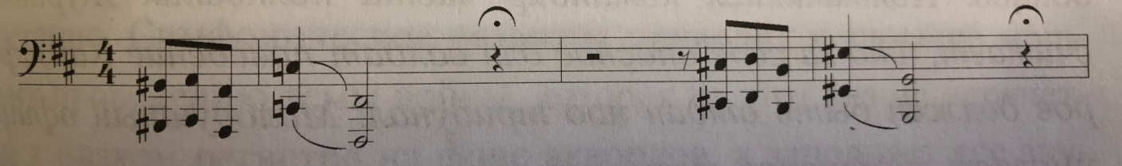
Лейтмотив войны - это зловещий символ враждебной человеку силы. Эта лаконичная темы построена на резких интонациях диссонирующих интервалов: тритонов и и малых септим, которые звучат резким контрастом.

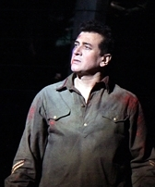
Образ Джалиля в опере разскрывается с разных строн. В 1 картине помимо арии «Встречал я песней каждую весну» звучит еще одна ария «Прощай, Казань!». В этой вдохновенной и красивой мелодии переданы любовь поэта к родному краю, его прощание с родным городом.

В 4 картине, где Джалиль принимает решение продолжать борьбу, рискуя не только своей жизнью, но и своим добрым именем, передаются трудные и мучительные размышления героя. Это речитатив и ария Джалиля «Не верь!», в которой он мысленно обращается к жене, к самому близкому для него человеку с просьбой не верить лживым словам. Для Джалиля вера любимого человека очень важна, в этой вере он черпает силы в трудный час.

В музыке оперы «Джалиль» господствуют выразительные певучие мелодии, получающие симфони-ческое развитие не только в вокальных партиях, но и в оркестре. Важную роль играют симфонические антракты (например, антракт «Бой» между 2 и 3 картинами). Основу музыкального языка составляют татарский мелос, но героя окружают люди разных национальностей, и в музыкальную ткань вплетаются казахские, русские, французские интонации.
Опера «Джалиль» заслуженно пользуется признанием и музыкантов-профессионалов, и любителей музыки. Опера с огромным успехом шла в Москве, Алма-Ате, Праге. Опера продолжает свою сценическую жизнь и в настоящее время на сцене татарского государственного академического театра оперы и балета, который с 1956 года носит имя выдающегося татарского поэта, героя Великой Отечественной войны Мусы Джалиля.

